
Una Iglesia devorada por su propia sombra
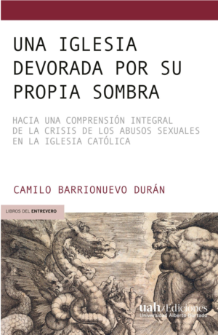

El psicólogo chileno Camilo Barrionuevo ha formado parte del equipo terapéutico de Takiwasi (2007-2009) demostrando una alta calidad profesional y capacidad de elaboración reflexiva sobre los alcances psicoespirituales del abordaje terapéutico realizado. Acaba de publicar un libro sobre los abusos sexuales en la Iglesia de Chile, titulado "Una Iglesia devorada por su propia sombra. Hacia una comprensión integral de la crisis de los abusos sexuales en la Iglesia católica", editorial Universidad Alberto Hurtado.
Reseña del libro
Por María Paz Abalos (Psicoterapeuta jungiana, directora del magíster en Psicología clínica jungiana de la Universidad Mayor)
Teniendo como trasfondo el aporte de Carl Jung sobre los complejos sombríos, nos acerca a la sombra de una Iglesia que se mira a sí misma, cual Narciso contemplando su belleza, mientras camina desnuda por el grito de quienes han callado por décadas el sufrimiento vivido a su amparo. Las víctimas de ayer, sobrevivientes hoy, encontrarán en estas páginas lo que sostenía y sostiene a quien abusó de ellas. Sin ese soporte ideológico, sin la complicidad de estructuras abusivas en muchos ámbitos, sin el narcisismo institucional revestido de clericalismo, sin la vivencia secreta y oscura de una sexualidad pobremente asumida, entre algunas claves comprensivas abordadas en este libro, no se entiende la impunidad de su actuar ni la torpe respuesta institucional cuando la verdad se planta descarnadamente ante sus ojos.
Presentación y lanzamiento del libro
- El lanzamiento del libro está fechado para el jueves 15 de abril a las 6 pm, a través de un conversatorio virtual al cual pueden inscribirse haciendo clic aquí.
- Las personas interesadas en conseguir un ejemplar pueden escribir un e-mail a mpesados@metalespesados.cl y a ventas@uahurtado.cl.
Compartimos también el enlace a una presentación que Camilo Barrionuevo acaba de hacer sobre este tema para el seminario “Abusos en entornos eclesiásticos en Chile” organizado en conjunto por la Facultad de Psicología UDP, el Instituto de Investigación en Ciencias Sociales (ICSO) UDP y la Facultad de Ciencias Sociales y Jurídicas de la Universidad de Tarapacá.
Ver video de la presentación: La Iglesia y su sombra. La crisis de los abusos sexuales clericales como síntoma.
Curriculum del Autor
Camilo Barrionuevo es psicólogo de la Pontificia Universidad Católica de Chile, Magíster en Psicología Clínica de la Universidad de Chile, y Magíster en Estudios Teológicos de la Universidad Boston College, Estados Unidos. Se desempeña como psicoterapeuta, supervisor clínico y profesor universitario. Es docente de la Escuela de Teología de la Pontificia Universidad Católica de Chile y dicta cursos de posgrado sobre psicología clínica en la Universidad de Chile. Es integrante del “Circulo de Estudio de Sexualidad y Evangelio” del Centro Teológico Manuel Larraín. Su área de especialidad clínica es la atención de víctimas de trauma y el acompañamiento de procesos terapéuticos psicoespirituales. Durante los últimos años ha colaborado, como asesor externo, con distintas congregaciones religiosas católicas en torno al abordaje de la crisis de los abusos sexuales clericales.

